Schiebetor uGate 70
Heras

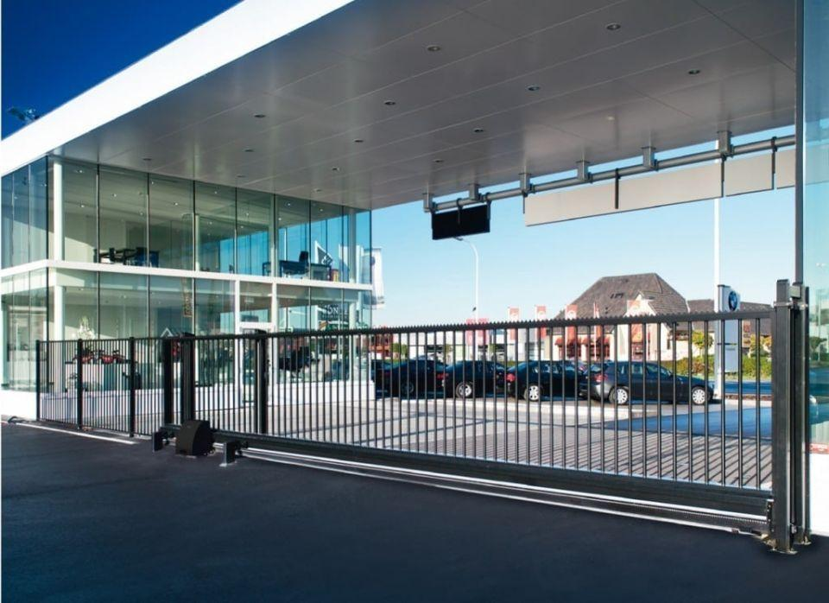Eigenschaften
Antriebsart
automatisch, elektrisch, manuell
Farbton
anthrazit, dunkelgrün, nach Hersteller-Farbkarte, schwarz
Konstruktion Tür/Tor/-flügel
Gittertor
Oberfläche
pulverbeschichtet
Öffnungsart
Schiebetore
Werkstoff
Aluminium
Höhe (mm)
1.500,00 - 2.500,00
Werkstoff Profil, Rahmen
Aluminium
Windlastklasse Tor
3
Anzahl Flügel
1,00 - 2,00
mittlere Geschwindigkeit Schließvorgang (m/s)
0,25 - 0,50
Farbtonbezeichnung Hersteller
RAL 6005 (Moosgrün), RAL 6009 (Tannengrün), RAL 7016 (Anthrazitgrau), RAL 9005 (Tiefschwarz), andere Farben sind auf Anfrage erhältlich
Empfohlenes Zubehör
Heracles Zaun, Atlas Zaun, Elektrozaun
Lichte Weite - Einzelflügel Manuell (mm)
7075
Lichte Weite - Einzelflügel Elektromotor (mm)
6930
Platzbedarf insgesamt - Einzeflügel Manuell (mm)
17200
Platzbedarf insgesamt - Einzeflügel Elektromotor (mm)
17210
Lichte Weite - Doppelflügel Manuell (mm)
14205
Lichte Weite - Doppelflügel Elektromotor (mm)
14090
Platzbedarf insgesamt - Doppelflügel Manuell (mm)
33860
Platzbedarf insgesamt - Doppelflügel Elektromotor (mm)
33965

